Конспект занятия «Изготовление поделки «Солдат» в технике оригами»
Цель: изготовление поделки «солдат» в технике оригами.
Задачи:
Образовательные:
- Ознакомление детей с государственным праздником - Днем защитника Отечества через занятие по ручному труду.
- Закрепить знания детей о родах войск.
- Продолжать учить складывать лист бумаги в разных направлениях, закрепить термины, используемые в оригами: базовая форма «дверь», левая сторона, правая сторона, согнуть деталь поделки, выгнуть наружу, повернуть поделку, перевернуть поделку и т. д.
- Активизировать в речи детей слова, обозначающие рода войск, качества характера присущие солдатам.
Развивающие:
- Продолжать развивать умение работать по шаблону, вырезать мелкие детали военной техники, инструменты.
- Развивать самостоятельность, умение составлять композицию при изготовлении готовой открытки.
Воспитывающие:
- Воспитывать чувство гордости за Российскую армию, за своих близких родственников, желание быть похожими на сильных и смелых воинов.
- Воспитывать доброе отношение к папе, дедушке, брату; стремление сделать им красивый подарок
Материал:
Для работы потребуется цветная бумага:
1 лист зеленой двусторонней,
коричневая или черная (для сапог и ремня) 8х9см
телесного цвета 8х8см
небольшие кусочки красного(звезда, полосы на погонах), желтого (пряжка),другого оттенка зеленого (погоны) и для волос -по вашему желанию.
Ножницы и клей- карандаш.
Ход занятия:
Педагог: Как называется праздник, который отмечает наша страна 23 февраля? (День защитников отечества).
Педагог: Как понять слово «Отечество»? (Родина)
Педагог: Ребята, как называется наша Родина? (Россия)
Заранее подготовленные дети читают стихотворение Т. Боковой «Родина»
1 ребенок
Родина – слово большое, большое!
Пусть не бывает на свете чудес
Если сказать это слово с душою,
Глубже морей оно, выше небес!
2 ребенок
В нем умещается ровно полмира:
Мама и папа, соседи, друзья.
Город любимый, родная квартира,
Бабушка, мама, котенок … и я.
3 ребенок
Зайчик солнечный в ладошке,
Куст сирени за окошком,
И на щечке родинка –
Это тоже Родина.
Педагог: Всё может родная земля: может накормить своим хлебом, напоить из своих родников, удивить своей красотой, но не может себя защитить.
А, кто может защитить Россию? (Армия).
Педагог: Да. В армии есть различные рода войск, и она должна защитить нашу страну и в воздухе, и на море, и на суше. Назовите рода войск, которые вы знаете. (В армии служат солдаты, летчики, моряки, танкисты, пограничники…. Их называют защитниками Отечества).
Педагог: Мы с вами много беседовали о ваших папах и дедушках, которые служили в родной армии, очень приятно, что вы так много знаете о своих близких. Какими они были солдатами? (Ловкими, сильными, смелыми, отважными, внимательными, решительными, настойчивыми в преодолении препятствий, хорошими товарищами, физически развитыми, умеющими управлять сложной техникой).
Педагог: Вы хотите быть похожими на своих близких мужчин? (Да)
Не у всех ребят папы служили в армии (есть на то причины), но они тоже являются защитниками нашей Родины. И если случиться беда, они обязательно встанут на защиту своих детей, жен, отцов и матерей. Наши мальчики, когда подрастут тоже пойдут служить в армию, но для того, чтобы стать настоящими солдатами и защитниками, они должны многому научиться.
Проведение: физкультминутки.
Как солдаты на параде,
Мы шагаем ряд за рядом,
Левой – раз, правой – раз!
Посмотрите- ка на нас!
Приседаем быстро, ловко.
Морякам нужна сноровка
Чтобы мышцы укреплять
И по палубе шагать! (приседания – руки вперед)
Педагог: Сегодня я вам предлагаю сделать взвод солдат.
1. Этот взвод солдат Великой отечественной войны
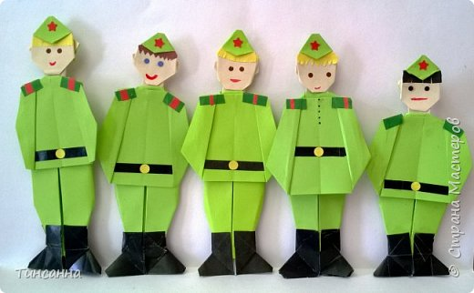
2. Фигурка односторонняя, хорошо подходит для панно, открыток.
Поделка состоит из трех частей: тело(гимнастерка с брюками), голова в пилотке (или в фуражке), сапоги.
3. Для работы потребуется цветная бумага:
1 лист зеленой двусторонней,
коричневая или черная (для сапог и ремня) 8х9см
телесного цвета 8х8см
небольшие кусочки красного(звезда, полосы на погонах), желтого (пряжка),другого оттенка зеленого (погоны) и для волос -по вашему желанию.
Ножницы и клей- карандаш.
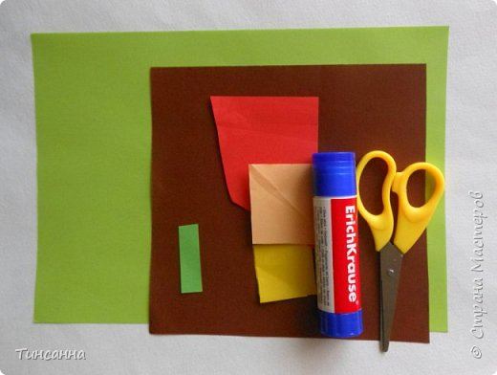
4. От листа зеленой бумаги отрежьте полосу шириной 6см От нее потом отрежем квадрат для детали головы в пилотке. Я сначала отрезала четверть длины листа. Головы в пилотке получилась великовата, а в фуражке - как раз!
5. Начинаем складывать тело солдата. Зеленый лист перегните вдоль пополам, потом согните боковые стороны к середине. Получится базовая форма "дверь". Переверните.
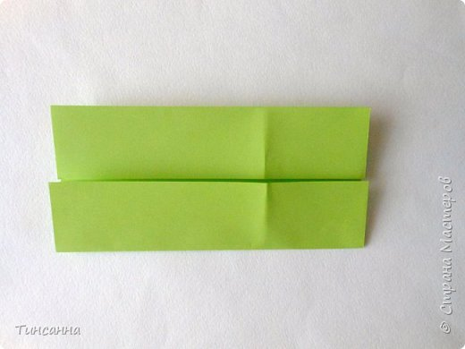
6. С другой стороны тоже сложите "дверь". Переверните.
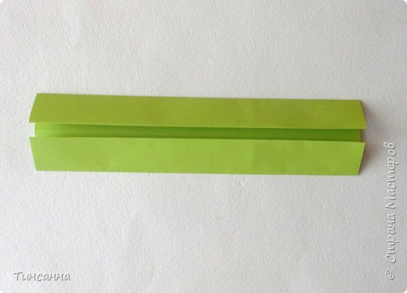
7. Первую "дверь" с одного конца раскройте, как показано на фото. Внутри фигурки концы складок заходят дальше середины. Переверните.
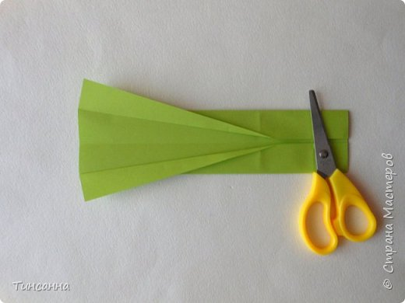
8. Получились рукава. Конец фигурки с рукавами перегните в противоположную сторону (на глаз), чтоб получилась длинная гимнастерка.
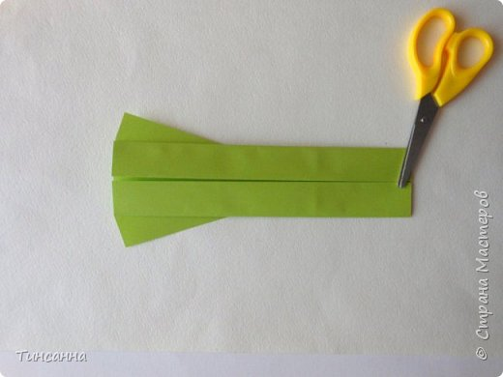
9. Получится примерно так. Советую оставить для брюк часть подлиннее, чем на этой фотографии т.к. мы еще будем делать складку для воротника.
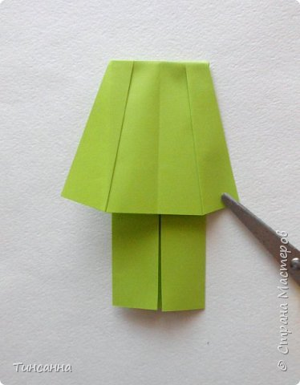
10. Воротник формируем складкой "молния". Верхний сгиб фигурки (плечи) отогните назад, сделав небольшую складку.
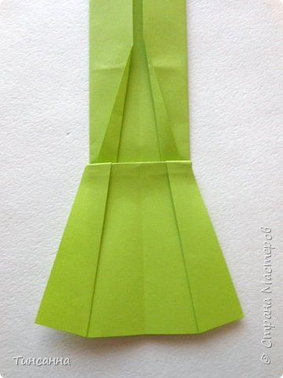
11. Потом снова отогните "брюки" вниз, оставив полоску для воротника.
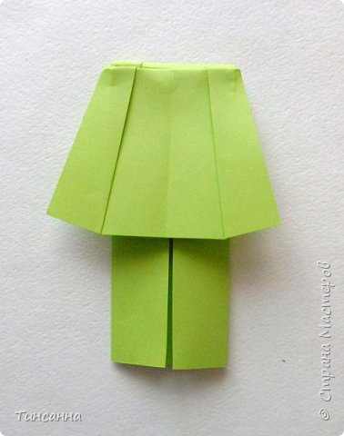
12. Пока это просто полоса, мало похожая на воротник-стойку. Мы должны оставить только ее среднюю часть (между рукавами). Это самый сложный этап работы. Детям здесь потребуется помощь. Переверните фигурку на изнанку.
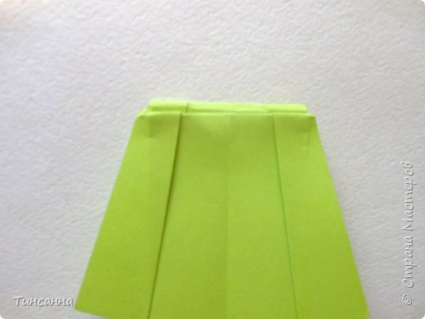
13. Ножницами я показала уголок между передней и задней стенками фигурки, который будем открывать, сгибая к центру. Глубина кармана - до края намеченного воротника.
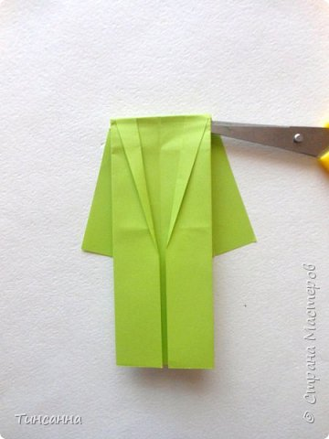
14. Вот уголок раскрыт и расплющен. При этом рукав сверху, в плече, немного отогнулся вниз. Повторите те же действия на другом плече.
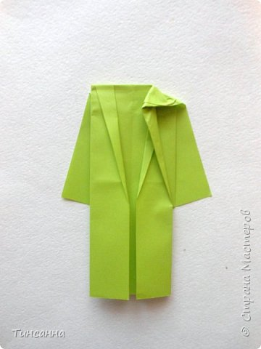
15. Вид получившейся фигурки спереди - длинная гимнастерка навыпуск с воротником-стойкой.
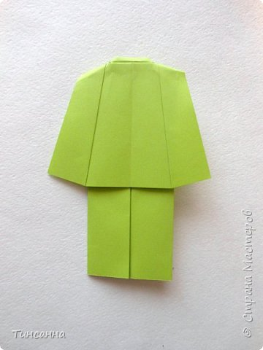
16. От темной бумаги (8 х9 см) отрежьте полоску шириной 1см для ремня. Из оставшегося квадрата сделаем сапоги. Квадрат сложите базовой формой "двойной треугольник".
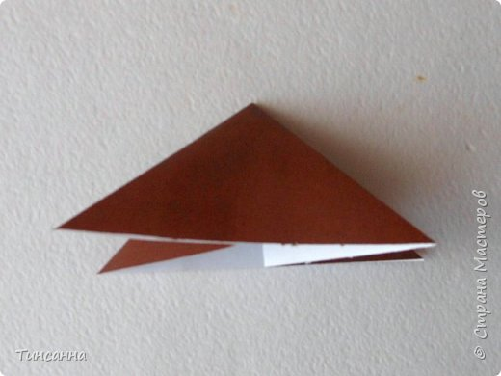
17. Верхний угол перегните вниз.
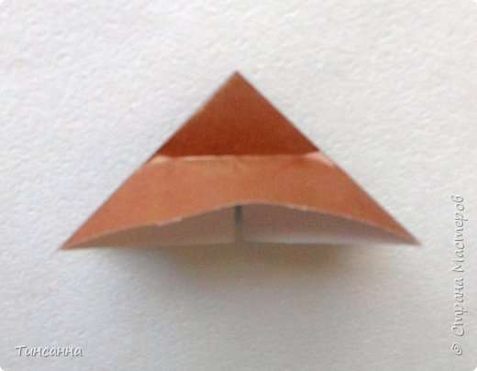
18. Поднимите нижнюю сторону к вершине глухого угла. Боковые углы раскрываемого треугольника сойдутся в середине (над глухим углом).
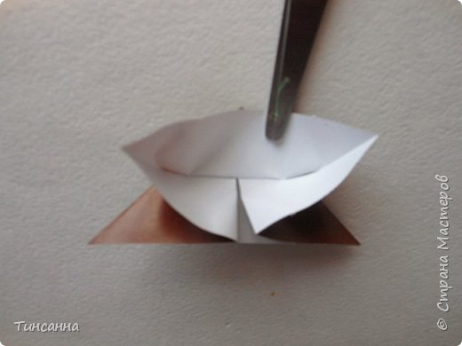
19. Левая половинка согнута.
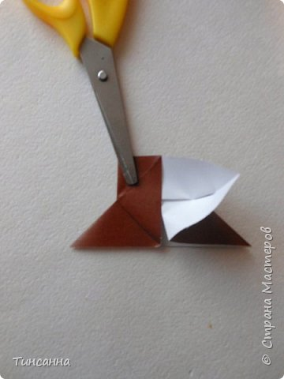
20. Готовые сапоги получаются остроносыми. Это классическая модель оригами.
Немного загните концы углов и вогните их внутрь.
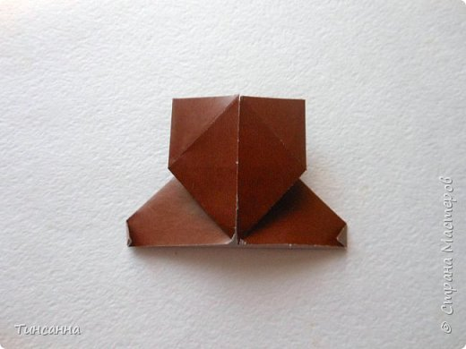
21. Голенища сапог получаются более узкими, чем штанины. Сделайте внизу сгибы назад, чтоб брюки вошли в сапоги. Приклейте сапоги. Наклейте ремень.
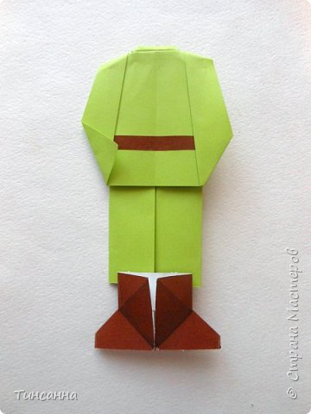
22. Для головы отрежьте квадрат от зеленой полосы. Квадрат бумаги телесного цвета разрежьте по диагонали. Один из получившихся треугольников наклейте на зеленый квадрат. Это будет лицо.

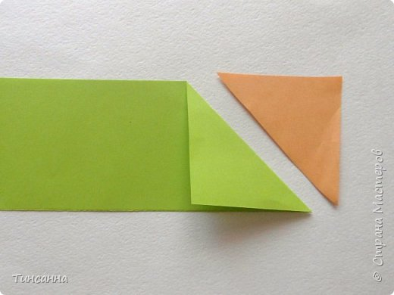
23. Согните верхний угол вниз, примерно, до середины бежевого треугольника. Переверните.

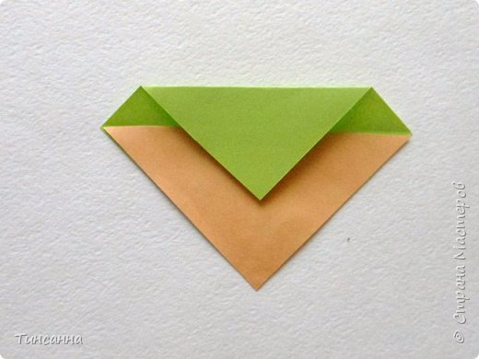
24. На верхнем сгибе наметьте середину.
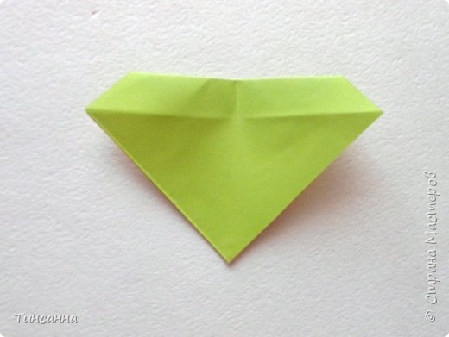

25. Согните боковые углы вниз. Сгибы немного не доходят до середины. Переверните.
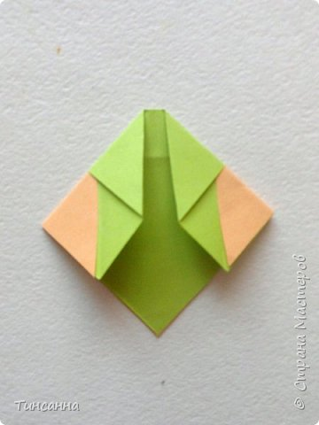
26. На лицевой стороне наметилась пилотка. Но ее угол слишком острый. Подправим его.
От нижней стороны пилотки перегните вверх небольшой треугольник (см. фото). Потом уберите его под пилотку. Повторите с другой стороны.
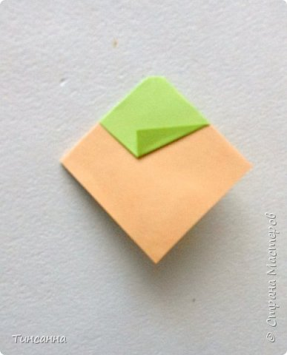
27. Теперь пилотка выглядит более реально. Сформируем овал головы. Загните назад боковые углы и нижний, намечая скулы и подбородок.
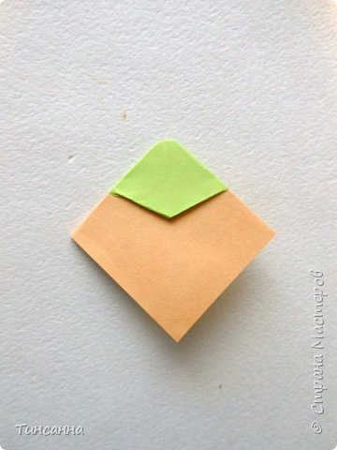
28. Эти сгибы делаем на глаз, формируя голову по вашему желанию. Переверните.
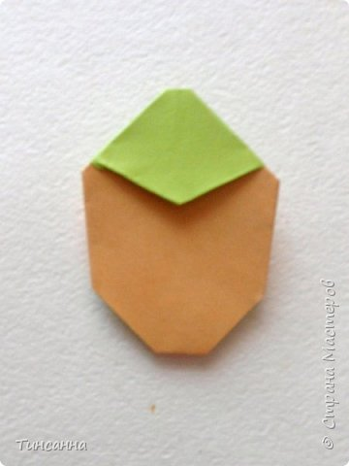
29. Справа показано, как сделать ухо. Отогните уголок в бок, оставив маленькую складку. Закруглите ухо, загнув выступающий уголок .
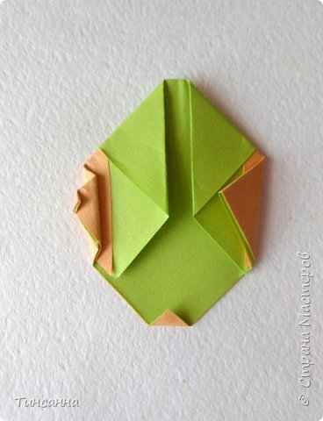
30. Голова в пилотке готова. Лицо оформите по своему вкусу.
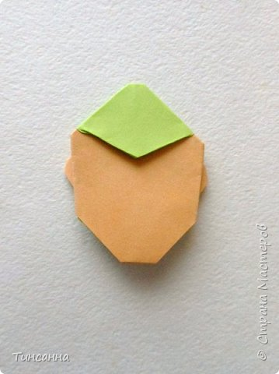
31. Готовая фигурка.
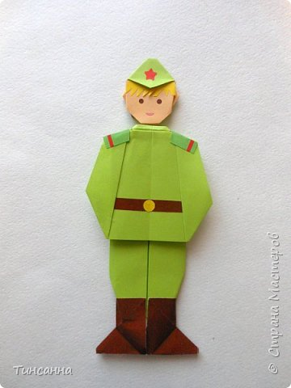
32. Чтоб получилась фуражка, на заготовке сделайте две складки "молния" и загните вниз верхний угол. Опустите зеленую часть заготовки вниз.
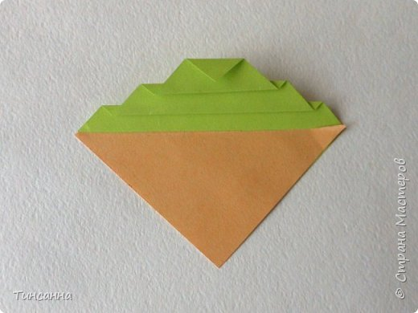
33. Самая нижняя полоска-козырек. Её можно оклеить черной бумагой.
Сформируйте овал лица, как в голове с пилоткой.
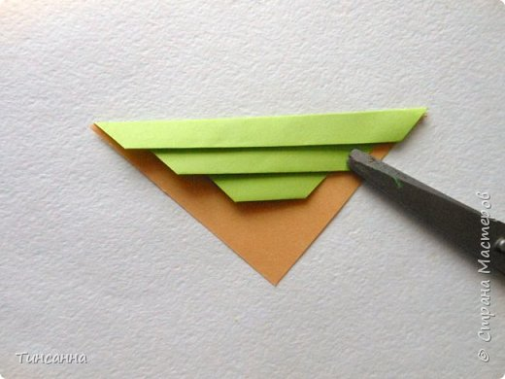
34. Торчащие сзади уголки загните внутрь.
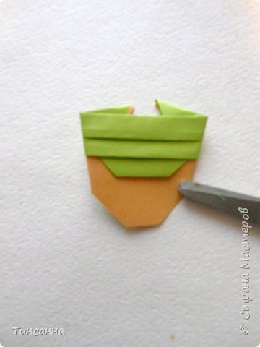
35. Чтоб получились уши, нужно сделать надрезы.
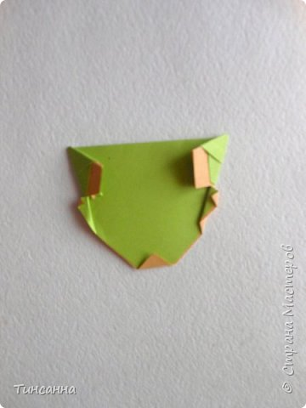
36. Голова в фуражке.
